UJIAN TENGAH SEMESTER
DEEP LEARNING



OLEH KELOMPOK 1

Edward Chirstian Rufus 2330105030019
Arya Bima Mohammad Heriansyah 2330205030033
Dicky Nugraha Hasibuan 2330205030041
Dimas Setiawan 2330205030044
Renaldy Surya Pratama 2330205030047

JURUSAN TEKNIK INFORMATIKA
FAKULTAS TEKNIK
UNIVERSITAS PALANGKA RAYA
TAHUN 2026

1. Pendahuluan

1.1 Latar Belakang
Di era transformasi digital, aplikasi perbankan bergerak (mobile banking) menjadi garda terdepan dalam pelayanan nasabah. Salah satu aplikasi yang banyak digunakan adalah Wondr by BNI. Kualitas aplikasi ini tercermin dari ulasan pengguna di platform seperti Google Play Store. Ulasan pengguna mengandung opini dan sentimen yang sangat berharga bagi pengembang untuk mengevaluasi dan meningkatkan performa layanan. Namun, dengan jumlah ulasan yang mencapai belasan ribu, analisis secara manual menjadi tidak efisien. Oleh karena itu, diperlukan pendekatan otomatis menggunakan Deep Learning untuk melakukan analisis sentimen terhadap ulasan aplikasi Wondr by BNI agar umpan balik nasabah dapat dikategorikan (positif, netral, negatif) secara cepat dan akurat.

1.2 Rumusan Masalah
Berdasarkan latar belakang tersebut, rumusan masalah dalam tahap fondasi (UTS) ini adalah:
  - Bagaimana cara memproses teks ulasan pengguna aplikasi Wondr by BNI (berbahasa Indonesia) menjadi representasi numerik menggunakan metode Bag-of-Words atau TF-IDF?
  - Bagaimana membangun model baseline TF-IDF + Linear SVM untuk klasifikasi sentimen ulasan Wondr by BNI?
  - Seberapa baik performa model baseline MLP dalam menganalisis sentimen pengguna aplikasi Wondr by BNI?

1.3 Tujuan
- Mengimplementasikan teknik prapemrosesan teks dan ekstraksi fitur (TF-IDF/Bag-of-Words) pada dataset ulasan aplikasi berbahasa Indonesia.
- Membangun dan mengevaluasi model baseline TF-IDF + Linear SVM untuk analisis sentimen.
- Mendapatkan metrik evaluasi awal (akurasi, presisi, recall, F1-score) yang akan dijadikan acuan perbandingan untuk pengembangan model lanjutan (RNN/LSTM/Transformer) di tahap UAS.

2. Tinjauan Pustaka
Analisis sentimen pada ulasan aplikasi dapat dilakukan menggunakan metode Term Frequency-Inverse Document Frequency* (TF-IDF) dan algoritma Machine Learning. Mulyadi (2026) menerapkan TF-IDF dan Support Vector Machine (SVM) untuk menganalisis ulasan aplikasi Pospay Biru. Melalui tahapan preprocessing teks, penelitian tersebut memperoleh akurasi sebesar 89,13%, menunjukkan potensi kombinasi TF-IDF dan SVM dalam klasifikasi sentimen.
Setiawan dkk. (2025) membandingkan SVM, Multinomial Naive Bayes, dan Multilayer Perceptron (MLP) dalam klasifikasi ulasan aplikasi Roblox menggunakan TF-IDF. Hasil penelitian menunjukkan bahwa SVM memperoleh akurasi tertinggi sebesar 82,51%, sedangkan MLP memperoleh 79,08%. Hasil tersebut menunjukkan bahwa model sederhana dapat menjadi pendekatan awal dalam klasifikasi teks.
Musfiroh dkk. (2024) menerapkan kombinasi TF-IDF dan Long Short-Term Memory (LSTM) untuk analisis sentimen ulasan aplikasi Shopee. Penelitian tersebut memperoleh akurasi sebesar 83%. Pendekatan ini menunjukkan penggunaan model deep learning sekuensial sebagai alternatif untuk mengolah teks dalam klasifikasi sentimen.
Berdasarkan penelitian tersebut, preprocessing teks dan ekstraksi fitur TF-IDF menjadi dasar dalam pengembangan model analisis sentimen. Oleh karena itu, proyek ini menggunakan TF-IDF dan Linear SVM sebagai model baseline pada tahap UTS. Pada tahap UAS, model dapat dikembangkan menggunakan LSTM atau GRU untuk membandingkan performa pendekatan Machine Learning dan Deep Learning.

3 Dataset dan Preprocessing
Dataset yang digunakan dalam proyek ini bersumber dari file wond.csv, hasil ekstraksi ulasan aplikasi Wondr by BNI di Google Play Store. Dataset awal berisi sekitar 16.000 ulasan. Setelah pemrosesan dan pemeriksaan data untuk pemodelan, terdapat 14.977 ulasan yang digunakan. Atribut content menjadi sumber teks, sedangkan label sentimen positif, netral, dan negatif tersimpan pada kolom polarity yang dibentuk menggunakan InSet Lexicon.
Sebelum masuk ke tahap pemodelan, teks mentah pada kolom content melalui serangkaian teknik pra-pemrosesan (text preprocessing) untuk mengurangi noise dan menstandarkan format data, meliputi:
- Data Cleaning: Menghapus URL, mention, tagar, tanda baca, dan angka yang tidak relevan.
- Case Folding: Mengubah teks menjadi huruf kecil.
- Normalisasi: Mengubah kata tidak baku, singkatan, dan typo menjadi bentuk baku.
- Tokenization dan Stopword Removal: Memecah teks menjadi token dan menghapus kata umum yang kurang relevan.

4. Metodologi
Pemodelan dalam proyek ini menggunakan arsitektur jaringan saraf tiruan (Neural Network) dasar yaitu Multilayer Perceptron (MLP) yang dirancang untuk klasifikasi teks.

4.1 Arsitektur Model
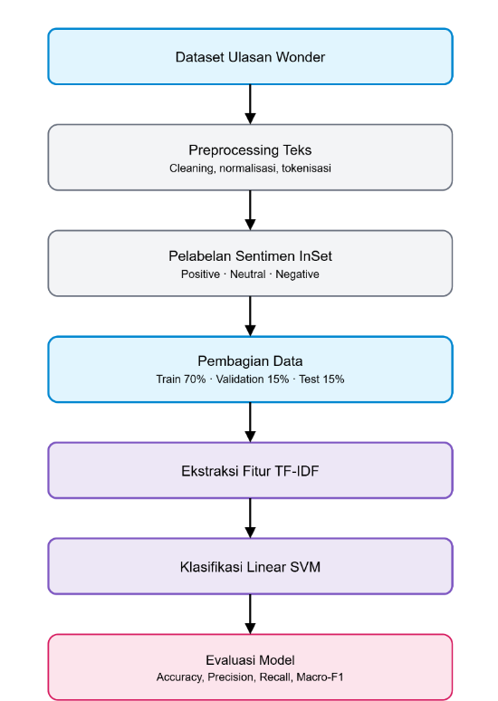
Gambar 4.1 Diagram arsitektur model

TF-IDF menggunakan `max_features` sebesar 7.000 atau 10.000 pada tahap pencarian parameter, `ngram_range` unigram (1,1) atau unigram-bigram (1,2), `min_df=2`, `max_df=0.95`, dan `sublinear_tf=True`. Parameter SVM yang diuji adalah C=0,5; 1,0; dan 2,0. Model menggunakan `loss='squared_hinge'`, `max_iter=5000`, dan `class_weight='balanced'`.

4.2 Pembagian Data
Dataset yang siap dimodelkan berjumlah 14.977 ulasan. Data dibagi secara stratified menjadi 70% training, 15% validation, dan 15% test menggunakan `random_state=42`. Pembagian menghasilkan 10.483 data training, 2.247 data validation, dan 2.247 data test. Stratifikasi menjaga proporsi label pada ketiga subset.

4.3 Fungsi Loss & Optimizer
LinearSVC menggunakan squared hinge loss. Optimisasi ditangani solver internal LIBLINEAR pada implementasi Scikit-learn. Karena model yang digunakan adalah SVM klasik, model tidak menggunakan optimizer Adam atau arsitektur neural network. `class_weight='balanced'` menghitung bobot kelas berdasarkan frekuensi label dalam data training.

4.4 Hyperparameter
Sebanyak 12 kombinasi parameter diuji. Setiap konfigurasi dilatih pada data training dan dinilai pada validation set. Macro-F1 dipilih sebagai metrik utama karena memberi bobot setara pada setiap kelas, termasuk kelas neutral yang jumlahnya relatif sedikit. Test set tidak digunakan untuk pemilihan hyperparameter.

5. Eksperimen dan Hasil

5.1 Hasil Pemilihan Hyperparameter
Dari 12 kombinasi hyperparameter, konfigurasi dengan validation Macro-F1 tertinggi adalah C=2,0, `max_features=7.000`, `min_df=2`, dan `ngram_range=(1,1)`, dengan validation Macro-F1 sebesar 0,8942. Konfigurasi `max_features=10.000` dengan parameter lain yang sama menghasilkan skor yang sama.
Tabel 5.1 Hasil pemilihan hyperparameter
CC | Max features | N-gram | Validation Accuracy | Validation Macro-F1
2,0 | 7.000 | (1,1) | 0,9332 | 0,8942
2,0 | 10.000 | (1,1) | 0,9332 | 0,8942
1,0 | 7.000 | (1,2) | 0,9292 | 0,8940
1,0 | 10.000 | (1,2) | 0,9292 | 0,8940
1,0 | 7.000 | (1,1) | 0,9324 | 0,8938
2,0 | 7.000 | (1,2) | 0,9288 | 0,8926
0,5 | 7.000 | (1,1) | 0,9257 | 0,8865

Tabel menampilkan beberapa konfigurasi terbaik dari 12 kombinasi yang diuji. Konfigurasi dipilih berdasarkan Macro-F1 pada validation set; test set tidak digunakan dalam pemilihan hyperparameter.

5.2 Evaluasi Akhir pada Test Set
Tabel 5.2 Metrik Akurasi
Metrik | Nilai
Accuracy | 0,9123
Macro Precision | 0,8513
Macro Recall | 0,8769
Macro-F1 | 0,8634
Weighted Precision | 0,9162
Weighted Recall | 0,9123
Weighted-F1 | 0,9138

5.3 Confusion Matrix
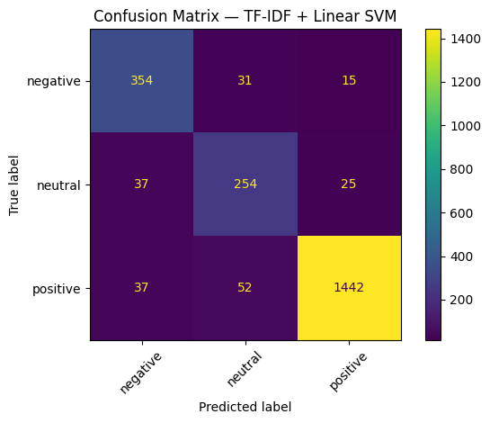
Gambar 5.1 Heatmap confusion matrix

Berdasarkan classification report pada test set, model memperoleh F1-score 0,86 untuk kelas negative, 0,78 untuk kelas neutral, dan 0,96 untuk kelas positive. Kelas neutral memiliki performa lebih rendah dibanding kelas positive.

5.4 Kurva ROC dan Precision-Recall
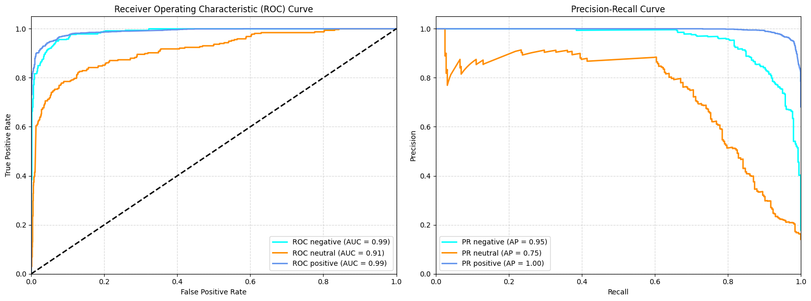
Gambar 5.2 Kurva ROC dan precision-recall
Kurva ROC menunjukkan kemampuan model TF-IDF + Linear SVM dalam membedakan kelas sentimen berdasarkan nilai True Positive Rate dan False Positive Rate pada berbagai ambang keputusan. Semakin mendekati sudut kiri atas, semakin baik kemampuan model dalam membedakan kelas. Nilai AUC yang semakin mendekati 1 menunjukkan kemampuan diskriminasi yang semakin baik.

6. Pembahasan

6.1 Analisis Hasil
Model terpilih memperoleh validation Macro-F1 sebesar 0,8942. Pada test set, model mencapai accuracy 0,9123 dan Macro-F1 0,8634. Classification report menunjukkan F1-score sebesar 0,86 untuk negative, 0,78 untuk neutral, dan 0,96 untuk positive. Hasil ini menunjukkan bahwa model memiliki performa baik secara keseluruhan, meskipun kelas neutral masih lebih sulit diklasifikasikan dibanding kelas positive.
Distribusi label pada data modeling terdiri atas 10.208 ulasan positive (sekitar 68,2%), 2.667 negative (sekitar 17,8%), dan 2.102 neutral (sekitar 14,0%). Distribusi ini masih tidak seimbang, tetapi proporsi kelas neutral lebih besar daripada hasil dataset sebelumnya yang tercatat pada laporan awal. Penggunaan `class_weight='balanced'` memberi bobot lebih besar pada kelas yang lebih sedikit, tetapi tidak menjamin performa setiap kelas sama baiknya.

6.2 Keterbatasan
- Pelabelan sentimen menggunakan leksikon InSet sehingga belum tentu sepenuhnya mencerminkan sentimen sebenarnya dari pengguna.
- Distribusi kelas tidak seimbang karena sentimen positif lebih dominan dibandingkan sentimen negatif dan netral.
- Evaluasi model menggunakan label otomatis, belum menggunakan label hasil anotasi manusia sebagai pembanding.
- Penelitian hanya menggunakan metode TF-IDF dan Linear SVM.
- Data terbatas pada ulasan aplikasi Wondr by BNI, sehingga hasil belum tentu berlaku pada aplikasi atau domain lain.

7. Kesimpulan dan Rencana Lanjutan

7.1 Kesimpulan UTS
Model analisis sentimen TF-IDF + Linear SVM dengan `class_weight='balanced'` berhasil dibangun. Dari 12 kombinasi hyperparameter, konfigurasi C=2,0, `max_features=7.000`, `min_df=2`, dan unigram (1,1) memperoleh validation Macro-F1 tertinggi sebesar 0,8942. Pada test set, model memperoleh accuracy 0,9123, Macro-F1 0,8634, dan Weighted-F1 0,9138. F1-score kelas negative, neutral, dan positive masing-masing sebesar 0,86; 0,78; dan 0,96. Hasil harus ditafsirkan sebagai prediksi terhadap label lexicon InSet, bukan validasi langsung terhadap penilaian sentimen manusia.

7.2 Rencana Lanjutan menuju UAS
- Mengembangkan model analisis sentimen menggunakan arsitektur deep learning, seperti LSTM atau GRU.
- Membandingkan performa model deep learning dengan model baseline TF-IDF + Linear SVM.
- Melakukan tuning hyperparameter untuk memperoleh konfigurasi model terbaik.
- Mengevaluasi dan membandingkan performa model menggunakan accuracy, precision, recall, dan F1-score.
- Menganalisis hasil prediksi dan kesalahan klasifikasi pada setiap kelas sentimen.

8. Lampiran
Tabel 8.1 Pembagian Tugas
Nama | Tugas
Edward Christian Rufus | Data Modelling
Arya Bima Mohammad Heriansyah | Data Engineer
Dicky Nugraha Hasibuan | Model Evaluator
Dimas Setiawan | Presenter dan laporan
Renaldy Surya Pratama | Koordinator

Repositori proyek: [https://github.com/dimas-web-dotcom/DeepLearning-UTS.git]

Daftar Pustaka
- Mulyadi, A. (2026). Analisis Sentimen Ulasan Pengguna Aplikasi Pospay Biru Menggunakan Kombinasi TF-IDF dan Support Vector Machine. Sinergi: Jurnal Ilmiah Multidisiplin, 2(8), 4516-4528.
- Setiawan, P., dkk. (2025). Analisis Sentimen Pengguna Aplikasi Roblox Berdasarkan Ulasan Menggunakan Metode Machine Learning. Jurnal Restikom: Riset Teknik Informatika dan Komputer, 7(3), 452-460.
- Musfiroh, Tholib, A., & Arifin, Z. (2024). Analisis Sentimen Terhadap Ulasan Aplikasi Shopee di Google Play Store Menggunakan Metode TF-IDF dan Long Short-Term Memory (LSTM). Journal of Electrical Engineering and Computer (JEECOM), 6(2), 371-381.

